ภาคผนวก

การเขียนคำสั่งภาษา SQL
SQL เป็นคำสั่งมาตราฐานที่ใช้ในการแสดงหรือแก้ไขข้อมูลที่มีอยู่ในฐาานข้อมูล ซึ่งระบบฐานข้อมูลที่เป็นที่นิยมโดยทั่วไป จะสามารถใช้คำสั่ง ภาษา SQL เป็นคำสั่งหลักในการจัดการกับฐานข้มูล การเรียนรู้การใช้คำสั่งภาษา SQL จะเป็นประโยชน์อย่างมากในการจัดการกับฐานข้อมูลซึ่งจะกล่าวถึงการเขียนคำสั่ง SQL โดยมีหัวข้อดังนี้

- คำสั่ง SELECT
เป็นคำสั่งที่ใช้ในการแสดงฐานข้อมูลซึ่งการแสดงข้อมูลด้วยคำสั่ง SELECT นั้น เราสามารถดึงข้อมูลจากตารางได้มากกว่า 1 ตาราง โดยเราสามารถกำหนดควาสัมพันธ์ของแต่ละตารางได้ นอกจากนี้เรายังสามารถระบุเงื่อนไขในการดึงข้อมูล และสามารถระบุรูปแบบการเรียงลำดับข้อมูลได้ โครงสร้างของคำสั่ง SELECT คือ

SELECT [ DISTINCT ] รายชื่อของฟิลด์
FROM รายชื่อ ชื่อตาราง
[ WHERE เงื่อนไข – where ]
[ ORDER BY การเรียงลำดับ ]
[ GROUP BY การแบ่งกลุ่ม ]
[ HAVING เงื่อนไข - having ]
[ UNION คำสั่ง - select ]

รายชื่อของฟิลด์ คือ รายชื่อของฟิลด์ที่เราต้องการดึงข้อมูลมาแสดง เช่น

SELECT CustNo ,Company FROM Customer

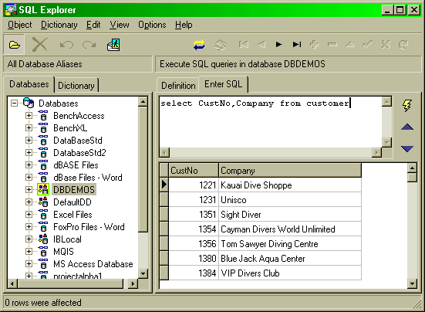
รูป A หน้าจอแสดงข้อมูลในฟิลด์ CustNo , Company จากตาราง Customer

ถ้าเรามีการระบุคำสั่ง DISTINCT ข้างหน้ารายชื่อฟิลด์ จะทำให้เราได้ผลลัพธ์ที่มีข้อมูลไม่ซ้ำกัน เช่น สมมุติว่าเราต้องการแสดงรายชื่อของรัฐที่เรามีลูกค้าอยู่ เราสามารถเขียนคำสั่ง SQL ได้ดังนี้

SELECT DISTINCT State FROM Customer

ตัวอย่างที่ไม่ใช้ DISTINCT
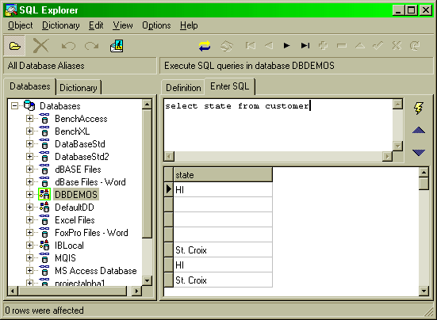
รูป B แสดงตัวอย่างที่ไม่ใช้คำสั่ง DISTINCT

ตัวอย่างที่ใช้ DISTINCT
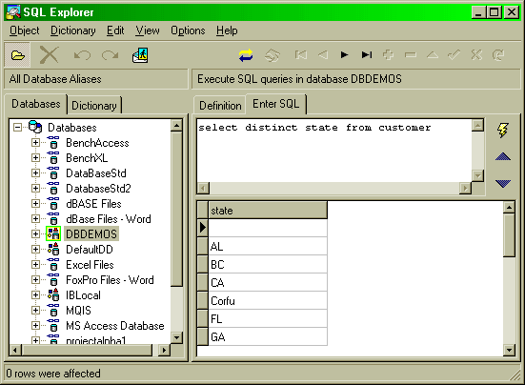
รูป C แสดงการใช้คำสั่ง DISTINCT
จากตัวอย่างเป็นการแสดงข้อมูลในฟิลด์ State ของตาราง Customer ซึ่งจากคำสั่ง SQL หากเราไม่ระบุประโยค DISTINCT หน้า State จะทำให้ผลลัพธ์ที่ได้มีข้อมูลที่ซ้ำ ๆ กันเป็นจำนวนมาก
รายชื่อตาราง คือ ชื่อของตารางที่เราจะดึงข้อมูลมาใช้ ซึ่งเราอาจระบุชื่อตารางเดียว หรือหลาย
ตารางได้ โดยในกรณีที่เราระบุชื่อของตารางมากกว่าหนึ่งตาราง เราจะต้องใส่เครื่องหมายคอมม่า ( , ) คั่นระหว่างชื่อของตารางด้วย

SELECT CustNo , Company , OrderNo , SaleDate
FROM Customer , Orders
WHERE Customer . CustNo = Orders . CustNo

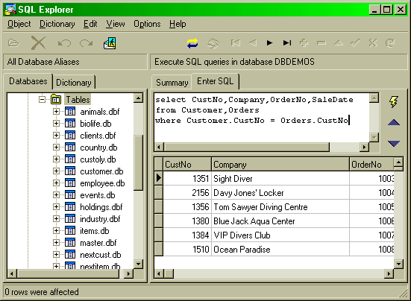
รูป D หน้าจอแสดงการรวมตาราง

จากตัวอย่าง 2 บรรทัดแรกเป็นการรวมตารางกัน โดยจำนวนข้อมูลทั้งหมดจะเท่ากับจำนวนข้อมูลตาราง CUSTOMER คูณกับจำนวนข้อมูลใน ORDERS แต่บรรทัดที่ 3 จะเป็นเงื่อนไข คือ จะแสดงเฉพาะข้อมูลที่มีค่า CustNo เท่ากันทั้ง 2 ตาราง
นอกจากนี้ยังสามารถเชื่อมข้อมูลแบบ Inner และ Outer Join ( การเชื่อม 2 ตารางโดยกำหนดให้แสดงข้อมูลจากตารางใดตารางหนึ่งทั้งหมด ) ได้ด้วย

SELECT CustNo , Company , OrderNo , SaleDate
FROM Customer LEFT OUTER JOIN Orders ON Customer . CustNo = Orders . CustNo

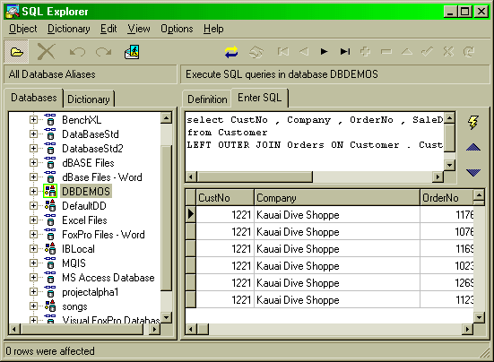
รูป E หน้าจอแสดงตัวอย่างข้อมูลของลูกค้า

จากตัวอย่างเป็นการแสดงข้อมูลลูกค้าและการสั่งซื้อ โดยจะแสดงชื่อลูกค้าในตาราง Customer ทั้งหมดแม้ลูกค้านั้นจะไม่มีการสั่งซื้อในตาราง Orders เลยก็ตาม ซึ่งจากรูปจะสังเกตเห็นได้ว่า มีรหัสของลูกค้าที่ไม่มีรายการสั่งซื้อ ( ข้อมูลในฟิลด์ OrderNo เป็นช่องว่าง ) ปรากฎอยู่ด้วย
เงื่อนไข – WHERE เป็นการระบุเงื่อนไขการแสดงข้อมูล ซึ่งข้อมูลที่ตรงตามเงื่อนไขเท่านั้นถึงจะถูกเลือกมาแสดง

SELECT * FROM ITEMS WHERE Qty > 5

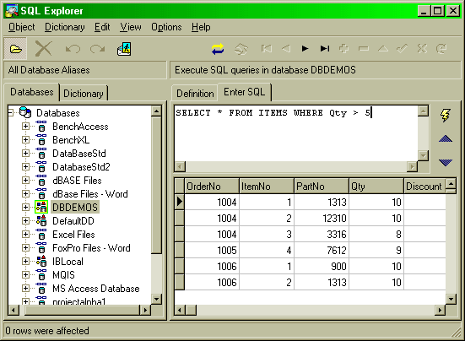
รูป F แสดงข้อมูลในตาราง Items เฉพาะข้อมูลที่มีค่าในฟิลด์ Qty มากกว่า 5

เราสามารถใช้โอเปอร์เลเตอร์ IN เพื่อเลือกแสดงเฉพาะข้อมูลที่มีอยู่ในลิสต์ได้

SELECT * FROM Items WHERE Qty IN ( 5 , 8 , 10 )
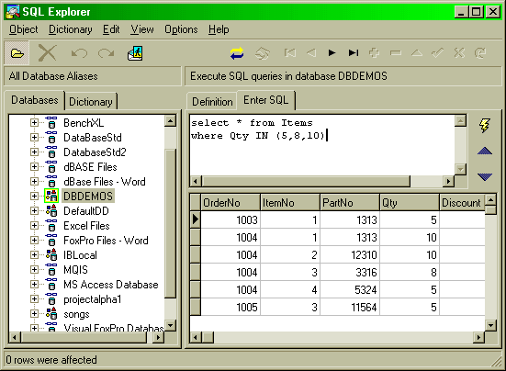
รูป G แสดงข้อมูลในตาราง Items เฉพาะข้อมูลที่มีค่าในฟิลด์ Qty เป็น 5 , 8 หรือ 10 เท่านั้น

เราสามารถระบุรูปแบบการเรียงลำดับข้อมูล โดยใส่ประโยค ASC หรือ DESC หน้าชื่อฟิลด์ เพื่อระบุให้มีการเรียงลำดับจากน้อยไปมาก หรือจากมากไปน้อยตามลำดับ

SELECT CustNo , Company FROM Customer ORDER BY Company ASC

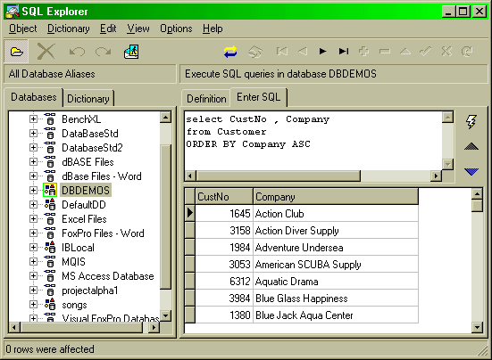
รูป H หน้าจอแสดงการเรียงข้อมูลจากน้อยไปหามาก

SELECT CustNo , Company FROM Customer ORDER BY Company DESC

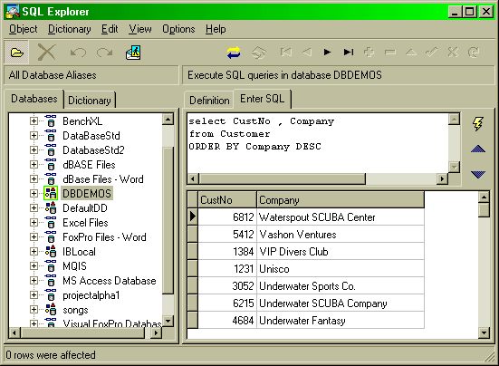
รูป I หน้าจอแสดงการเรียงข้อมูลจากมากไปหาน้อย
จากตัวอย่างเป็นการแสดงข้อมูลในฟิลด์ CustNo และ Company จากตาราง Customer โดยเรียงลำดับตามค่าของข้อมูลในฟิลด์ Company จากน้อยไปมาก และจากมากไปน้อยตามลำดับ
เราสามารถระบุรูปแบบการจัดกลุ่มของข้อมูล โดยการใช้ประโยค GROUP BY ในคำสั่ง SELECT ทุก ๆ ฟิลด์ที่แสดงจะต้องอยู่ในการจัดกลุ่ม นอกจากจะมีการใช้กับฟังก์ชั่นต่าง ๆ เช่น SUM , COUNT , MAX , MIN กับฟิลด์เหล่านั้น

SELECT CustNo , COUNT ( OrderNo ) FROM Orders GROUP BY CustNo

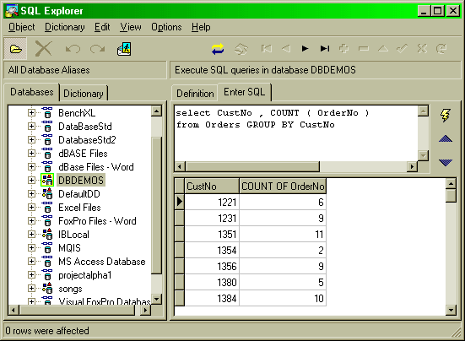
รูป J หน้าจอแสดงจำนวนข้อมูลในตาราง Orders

จากตัวอย่างเป็นการแสดงจำนวนครั้งในการซื้อ ( จำนวนข้อมูลในตาราง Orders ) ของลูกค้าแต่ละคน โดยมีการจัดกลุ่มตาม CustNo และมีการแสดงฟิลด์ CustNo และจำนวนครั้งของ OrderNo
เงื่อนไข – HAVING จะทำหน้าที่คล้าย ๆ กับเงื่อนไขที่อยู่หลังประโยค WHERE แตกต่างกันตรงที่เงื่อนไขที่ระบุหลังประโยค HAVING นี้ จะเป็นเงื่อนไขที่มักจะอยู่ในฟังก์ชันต่าง ๆ
SELECT CustNo , COUNT ( OrderNo )
FROM Orders GROUP BY CustNo
HAVING COUNT ( OrderNo ) > 3
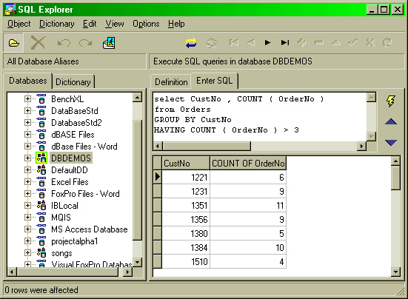
รูป K หน้าจอแสดงข้อมูลเมื่อระบุจำนวนครั้งที่มีการติดต่อมากกว่า 3 ครั้ง

จากตัวอย่างเป็นการแสดงรหัสลูกค้า และจำนวนครั้งในการสั่งซื้อของลูกค้าเฉพาะลูกค้าที่มีการสั่งซื้อมากกว่า 3 ครั้งเท่านั้น
ประโยค UNION เป็นการระบุให้รวมผลลัพธ์จากคำสั่ง SELECT 2 คำสั่งหลังประโยค UNION จะตามด้วยคำสั่ง SELECT อีกคำสั่งหนึ่ง ซึ่งผลลัพธ์ของคำสั่งทั้งสองจะรวมกันเป็นผลลัพธ์เดียว

SELECT Contact as Name FROM Customer
UNION
SELECT LastName as Name FROM Employee

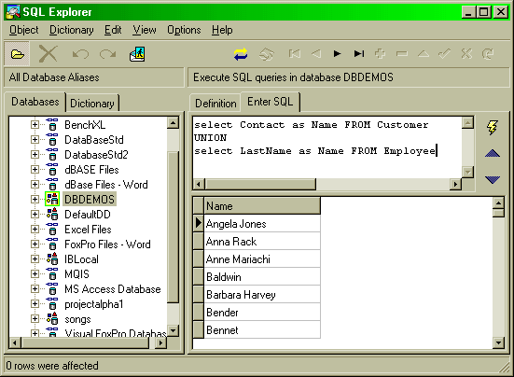
รูป L หน้าจอแสดงการอ้างอิงข้อมูลจากฐานข้อมูลต่างประเภทกัน

จากตัวอย่างเป็นการแสดงรายชื่อของลูกค้าจากตาราง Customer รวมกับรายชื่อของพนักงานจากตาราง Employee
Local SQL สามารถอ้างอิงถึงข้อมูลจากฐานข้อมูลต่างประเภทกันได้ ซึ่ง เราเรียกการกระทำอย่างนี้เรียกว่า Heteroeneous joins เช่น เราสามารถดึงข้อมูลจากฐานข้อมูล Paradox และฐานข้อมูล dBASE ในคำสั่ง SQL เดียวกันได้

SELECT DISTINCT C.CUST_NO, C.STATE,O.ORDER_NO
FROM “CUSTOMER.DB” C. “ ORDER.DBF “ O
WHERE C.CUST_NO = O.CUST_NO

สังเกตว่าหลังตาราง CUSTOMER.DB มีตัวอักษร C อยู่ ซึ่งเป็นการกำหนดให้ C สามารถอ้างแทน CUSTOMER.DB ได้ และทำให้การเขียนภาษา SQL สั้นลงด้วย

- คำสั่ง INSERT
คำสั่ง INSERT เป็นคำสั่งที่ใช้ในการเพิ่มข้อมูลในตารางฐานข้อมูล รูปแบบของคำสั่ง INSERT คือ

INSERT INTO ชื่อตาราง
[ รายชื่อฟิลด์ ]
VALUES ค่าของข้อมูลที่จะเพิ่ม

- ชื่อตาราง คือ ชื่อของตารางที่เราจะเพิ่มข้อมูลเข้าไป
- รายชื่อฟิลด์ คือ รายชื่อฟิลด์ที่มีการใส่ข้อมูล
- ค่าของข้อมูลที่เพิ่ม คือ ค่าของข้อมูลใหม่ที่จะเพิ่มในฐานข้อมูล เช่น

INSERT INTO Customer
( CustNo, Company, Contact )
VALUES ( 40001, “ Test ”,” Peter ”)

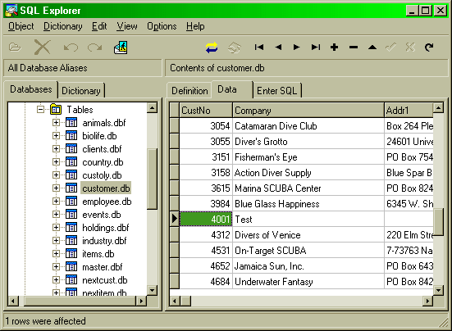
รูป M แสดงการเพิ่มเรคอร์ดใหม่ในตาราง Customer

จากตัวอย่างเป็นการเพิ่มเรคอร์ดใหม่ในตาราง Customer โดยใส่ค่า 40001 ในฟิลด์ CustNo , ค่า ‘ Test ’ในฟิลด์ Company และค่า ‘ Peter ’ ในฟิลด์ Contact เราสามารถละรายชื่อฟิลด์ ได้ในกรณีที่เราต้องการกำหนดค่าให้กับทุก ๆ ฟิลด์ เช่น

INSERT INTO Holdings
VALUES ( 4094095,”BORL”,5000,10.500,” 1/2/1998”)

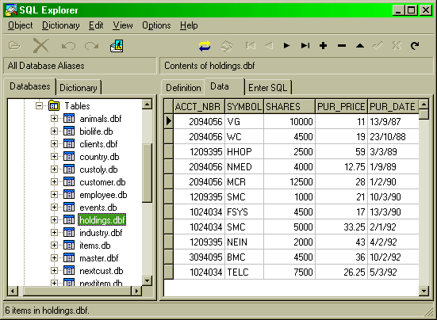
รูป N หน้าจอแสดงการเพิ่มเรคอร์ดใหม่ในตาราง Holding

จากตัวอย่างเป็นการเพิ่มเรคอร์ดใหม่ในตาราง Holding ซึ่งในกรณีนี้ เราไม่ได้ระบุชื่อฟิลด์ที่เราจะใส่ข้อมูลเข้าไป จะทำให้ค่าต่าง ๆ ที่อยู่หลังประโยค VALUES จะถูกใส่ให้กับฟิลด์ตามลำดับ โดยค่าแรกจะถูกใส่ให้กับฟิลด์ทั้งสอง ค่าที่สามถูกใส่ให้กับฟิลด์ที่สาม ตามลำดับ
เราสามารถเพิ่มข้อมูลในตาราง โดยนำข้อมูลมาจากตารางอื่นได้ โดยใช้คำสั่ง SELECT แทนในประโยค VALUES เช่น

INSERT INTO Customer
( custno,company )
SELECT custno, company
FROM Oldcustomer

จากตัวอย่างเป็นการเพิ่มข้อมูลในตาราง Customer โดยใช้ข้อมูลจากตาราง Oldcustomer

- คำสั่ง UPDATE
คำสั่ง UPDATE เป็นคำสั่งที่ใช้ในการปรับปรุง เปลี่ยนแปลงข้อมูลในฐานข้อมูลตามโครงสร้างของคำสั่ง UPDATE คือ

UPDATE ชื่อตาราง
SET ชื่อฟิลด์ = ค่าของข้อมูล [ , ชื่อฟิลด์ = ค่าของข้อมูล... ]
[ WHERE เงื่อนไข – WHERE ]

- ชื่อตาราง คือ ชื่อตารางที่จะทำการแก้ไข
- ชื่อฟิลด์ คือ ชื่อฟิลด์ที่ต้องการแก้ไข ซึ่งเราสามารถแก้ไขข้อมูลมากกว่าหนึ่งฟิลด์ได้ โดยใช้เครื่องหมายคอมม่า “,” คั่นระหว่างการแก้ไขของแต่ละฟิลด์
- ค่าของข้อมูล คือ ค่าที่จะนำไปใส่ในฟิลด์แทนที่ข้อมูลเดิม
- เงื่อนไข – WHERE คือ เงื่อนไขการแก้ไขข้อมูล เช่น

UPDATE Employee
SET Salary = 45000
WHERE EmpNo = 2

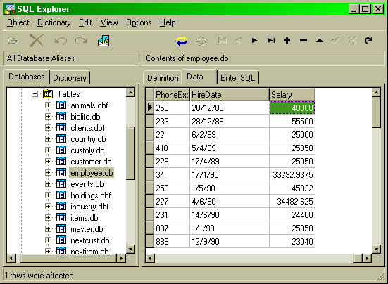
รูป O หน้าจอแสดงข้อมูลเมื่อยังไม่มีการเปลี่ยนแปลง

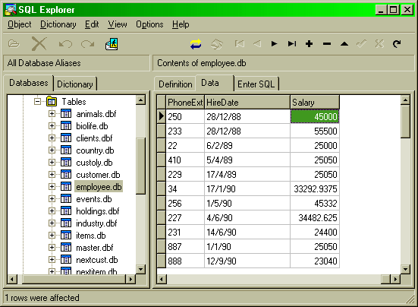
รูป P หน้าจอแสดงข้อมูลเมื่อมีการเปลี่ยนแปลงแล้ว

- บรรทัดแรก เป็นการระบุตารางที่เราจะทำการเปลี่ยนแปลง
- บรรทัดที่ 2 จะทำการเปลี่ยนแปลงฟิลด์ Salary เป็นค่า 45000
- บรรทัดสุดท้ายเป็นการระบุเงื่อนไข โดยจะเปลี่ยนค่าฟิลด์ Salary เฉพาะ Record ที่มีค่าฟิลด์ EmpNo = 2

- คำสั่ง DELETE
คำสั่ง DELETE เป็นคำสั่งในการลบข้อมูลในตาราง โครงสร้างของคำสั่ง DELETE คือ

DELETE FROM ชื่อตาราง
[ WHERE เงื่อนไข - where ]

- ชื่อตาราง คือ ชื่อตารางที่ต้องการจะลบข้อมูล
- เงื่อนไข – where คือ เงื่อนไขในการลบข้อมูล เช่น

DELETE FROM CUSTOMER
WHERE NOT ( CustNo IN ( SELECT CustNo FROM ORDER ))

เป็นการลบข้อมูลลูกค้าที่ไม่มีข้อมูลการสั่งซื้อสินค้าทั้งหมดออก ( ลบข้อมูลในตาราง CUSTOMER ที่ไม่มีข้อมูลการสั่งซื้อในตาราง ORDER )

